Санкт-Петербургский государственный политехнический университет
Институт информационных технологий и управления
Кафедра компьютерных систем и программных технологий

ОТЧЕТ
По лабораторной работе
по дисциплине "Базы данных"

Выполнили: студент гр. 43501/3-2 Михайлов Д.М.

Проверил: Мяснов А.В.

________________________
/подпись преподавателя, дата/

Санкт-Петербург
2015

Задание
Банк (счета, кредиты, переводы)
Банк предлагает различные услуги: ведение счета, предоставление кредита, переводы денег в другие банки, конвертацию из одной валюты в другую. ИС хранит информацию о клиентах, их счетах, операциях на счетах, тарифах, позволяет начислять проценты и осуществлять списания, поддерживает переводы с одного счёта на другой, включая другие банки с соответствующими списаниями за услуги. ИС также обеспечивает работу с кредитами клиентов. Реализуется интерфейс банкомата.

Решение.
Для решения поставленной задачи была спроектирована база данных, имеющая следующую архитектуру:
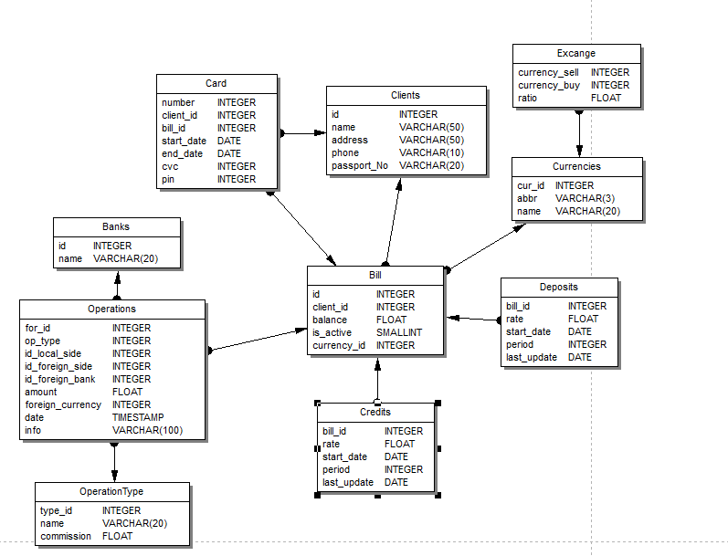

Скрипт для создания базы данных:
CREATE TABLE "Currencies"(
"cur_id" INTEGER NOT NULL,
"abbr" VARCHAR(3),
"name" VARCHAR(20));

ALTER TABLE "Currencies" ADD CONSTRAINT "PK_Currencies" PRIMARY KEY ("cur_id");

CREATE TABLE "Excange"(
"currency_sell" INTEGER,
"currency_buy" INTEGER,
"ratio" FLOAT);

ALTER TABLE "Excange" ADD CONSTRAINT "FK_ex_sell_cur" FOREIGN KEY ("currency_sell") REFERENCES
"Currencies" ("cur_id");
ALTER TABLE "Excange" ADD CONSTRAINT "FK_ex_buy_cur" FOREIGN KEY ("currency_buy") REFERENCES
"Currencies" ("cur_id");
ALTER TABLE "Excange" ADD CONSTRAINT "UQ_ratio" UNIQUE ("currency_sell", "currency_buy");

CREATE TABLE "Banks" (
"id" INTEGER NOT NULL,
"name" VARCHAR(20));

CREATE TABLE "Card" (
"number" INTEGER NOT NULL,
"client_id" INTEGER,
"bill_id" INTEGER,
"start_date" DATE,
"end_date" DATE,
"cvc" INTEGER,
"pin" INTEGER);

CREATE TABLE "Clients" (
"id" INTEGER NOT NULL,
"name" VARCHAR(50) NOT NULL,
"address" VARCHAR(50),
"phone" VARCHAR(10),
"passport_No" VARCHAR(20) NOT NULL) ;

ALTER TABLE "Clients" ADD CONSTRAINT "PK_id" PRIMARY KEY ("id");
ALTER TABLE "Clients" ADD CONSTRAINT "UQ_pass_no" UNIQUE ("passport_No");

CREATE TABLE "Bill"(
"id" INTEGER NOT NULL,
"client_id" INTEGER NOT NULL,
"balance" FLOAT,
"is_active" SMALLINT,
"currency_id" INTEGER NOT NULL);

ALTER TABLE "Bill" ADD CONSTRAINT "PK_bill_id" PRIMARY KEY ("id");
ALTER TABLE "Bill" ADD CONSTRAINT "FK_Acc_Cur_id" FOREIGN KEY ("currency_id") REFERENCES
"Currencies" ("cur_id");
ALTER TABLE "Bill" ADD CONSTRAINT "FK_bill_cl_id" FOREIGN KEY ("client_id") REFERENCES
"Clients" ("id");

CREATE TABLE "OperationType" (
"type_id" INTEGER NOT NULL,
"name" VARCHAR(20),
"commission" FLOAT);

ALTER TABLE "Banks" ADD CONSTRAINT "PK_Banks" PRIMARY KEY ("id");
ALTER TABLE "Card" ADD CONSTRAINT "PK_Card" PRIMARY KEY ("number");
ALTER TABLE "OperationType" ADD CONSTRAINT "PK_OperationType" PRIMARY KEY ("type_id");

ALTER TABLE "Card" ADD CONSTRAINT "FK_client_id" FOREIGN KEY ("client_id") REFERENCES "Clients" ("id");
ALTER TABLE "Card" ADD CONSTRAINT "FK_Card_bill_id" FOREIGN KEY ("bill_id") REFERENCES "Bill" ("id");

CREATE TABLE "Deposits"(
"bill_id" INTEGER UNIQUE,
"rate" FLOAT,
"start_date" DATE,
"period" INTEGER,
"last_update" DATE);

ALTER TABLE "Deposits" ADD CONSTRAINT "FK_de_bill_id" FOREIGN KEY ("bill_id") REFERENCES
"Bill" ("id");

CREATE TABLE "Credits"(
"bill_id" INTEGER UNIQUE,
"rate" FLOAT,
"start_date" DATE,
"period" INTEGER,
"last_update" DATE);

ALTER TABLE "Credits" ADD CONSTRAINT "FK_cr_bill_id" FOREIGN KEY ("bill_id") REFERENCES
"Bill" ("id");

CREATE TABLE "Operations"(
"for_id" INTEGER NOT NULL,
"op_type" INTEGER,
"id_local_side" INTEGER,
"id_foreign_side" INTEGER,
"id_foreign_bank" INTEGER,
"amount" FLOAT,
"foreign_currency" INTEGER,
"date" TIMESTAMP,
"info" VARCHAR(100));

ALTER TABLE "Operations" ADD CONSTRAINT "PK_Foreign_Operations" PRIMARY KEY ("for_id");
ALTER TABLE "Operations" ADD CONSTRAINT "FK_foreign_op_bank_id" FOREIGN KEY ("id_foreign_bank") REFERENCES
"Banks" ("id");
ALTER TABLE "Operations" ADD CONSTRAINT "FK_fo_op_lo_si" FOREIGN KEY ("id_local_side") REFERENCES
"Bill" ("id");
ALTER TABLE "Operations" ADD CONSTRAINT "FK_fo_op_type" FOREIGN KEY ("op_type") REFERENCES
"OperationType" ("type_id");

COMMIT;

Для обеспечения защиты данных при работе с бд все операции с бд было решено проводить только с помощью хранимых процедур.
Реализованы следующие хранимые процедуры:
- CHECKCARDCVC – проверка авторизации пользователя по номеру карты и коду cvc;
- CHECKPASSWD - проверка авторизации пользователя по номеру карты и пин коду карты;
- GETRURCHANGE - позволяет получить коэффициент перевода из текущей валюты в рубли;
- GETBALANCERURCVC – получение баланса счета в рублях с проверкой авторизации по коду cvc;
- GETBALANCERUR - получение баланса счета в рублях с проверкой авторизации по пин коду;
- WITHDRAWRUR – снятие денег со счета с проверкой авторизации по пин коду (имитация получения денег в банкомате);
- GETOPERATIONS – получение списка всех операций с картой;
- LOCALMONEYTRANSFER – перевод денег со счета на счет с вычислением комиссии за операцию.
- ADD_PERCENTS_CREDIT – пересчет нового значения баланса счета для кредитных счетов.
- ADD_PERCENT_DEPOSIT - пересчет нового значения баланса счета для вкладов.

Исходный код процедур приведен в приложении 1.

Реализация терминала.
Для связи терминала с базой данных используется технология jdbc.
JDBC (англ. Java DataBase Connectivity — соединение с базами данных на Java) — платформенно-независимый промышленный стандарт взаимодействия Java-приложений с различными СУБД, реализованный в виде пакета java.sql, входящего в состав Java SE.
JDBC основан на концепции так называемых драйверов, позволяющих получать соединение с базой данных по специально описанному URL. Драйверы могут загружаться динамически (во время работы программы). Загрузившись, драйвер сам регистрирует себя и вызывается автоматически, когда программа требует URL, содержащий протокол, за который драйвер отвечает.
Преимуществами JDBC считают:
- Лёгкость разработки: разработчик может не знать специфики базы данных, с которой работает;
- Код не меняется, если компания переходит на другую базу данных;
- Не нужно устанавливать громоздкую клиентскую программу;
- К любой базе можно подсоединиться через легко описываемый URL.
Возможности терминала:
- Просмотр свободных средств (в рублях).
- Просмотр последних 10 операций.
- Оплата услуг.
- Снятие наличных (в рублях).
Аутентификация производится на основе номера карты и пин кода. Для работы приложения необходима установленная виртуальная java машина.

Тестирование.
Терминал:
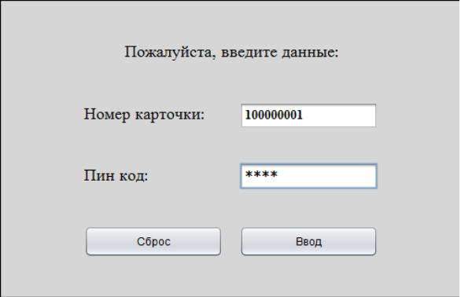
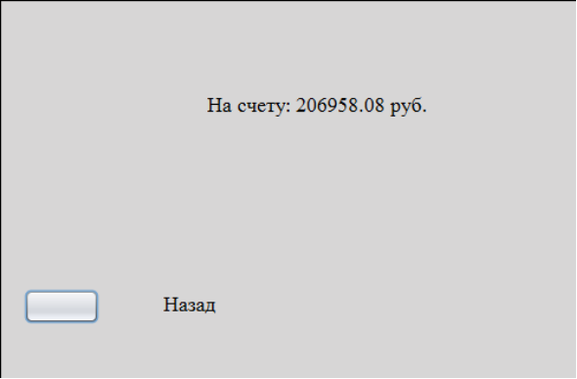
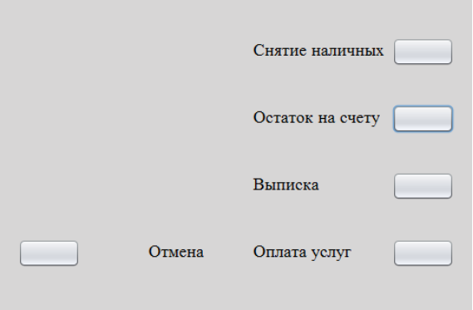
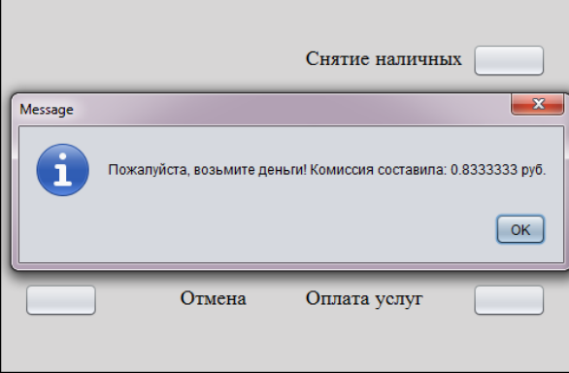
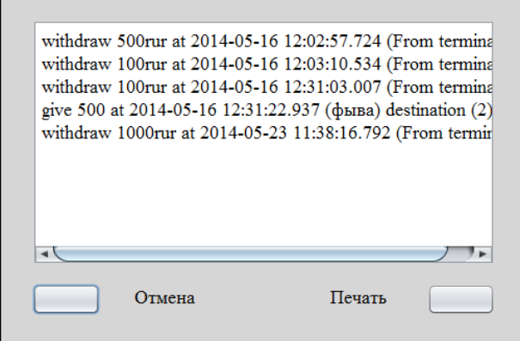
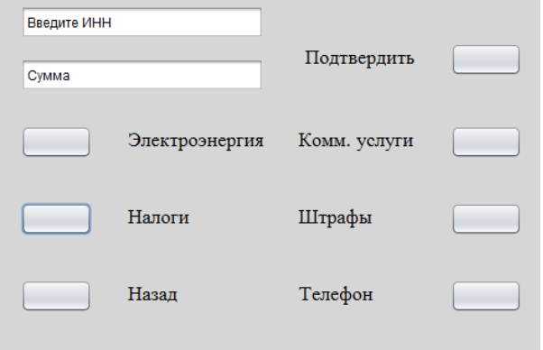
Выводы:
Разработка графического приложения на Java позволила изучить работу с базой данных с использованием JDBC - платформо-независимый стандарт для языка Java, позволяющий использовать различные базы данных просто подключая разные драйвера, код программы менять не придется, что сильно упрощает задачу, например, перехода с использования одной базы данных на другую. JDBC основан на концепции так называемых драйверов, позволяющих получать соединение с базой данных по специально описанному URL. Драйверы могут загружаться динамически (во время работы программы).

Приложение 1. Процедуры.

SET TERM ^ ;
create or alter procedure CHECKPASSWD (
C_NUMBER integer,
C_PIN integer)
returns (
EXISTING integer)
as
begin
existing = 0;
for select "number" FROM "Card"
WHERE "Card"."number"=:c_number and "Card"."pin"=:c_pin
into :existing
do begin
end
suspend;
end^
SET TERM ; ^

SET TERM ^ ;
create or alter procedure CHECKCARDCVC (
C_NUMBER integer,
C_CVC integer)
returns (
EXISTING integer)
as
begin
existing = 0;
for select "number" FROM "Card"
WHERE "Card"."number"=:c_number and "Card"."cvc"=:c_cvc
into :existing
do begin
end
suspend;
end^
SET TERM ; ^

SET TERM ^ ;
create or alter procedure GETBALANCERUR (
C_NUMBER integer,
C_PIN integer)
returns (
amount float)
as
DECLARE VARIABLE login INTEGER = 0;
DECLARE VARIABLE currency INTEGER = 0;
DECLARE VARIABLE changeRur FLOAT = 0;
begin
login = 0;
amount = -1;
EXECUTE PROCEDURE checkPasswd(C_NUMBER, C_PIN) RETURNING_VALUES :login;
IF (:login =0) THEN BEGIN
SUSPEND;
EXIT;
END
FOR SELECT "Bill"."balance", "Bill"."currency_id" FROM "Bill", "Card"
WHERE "Card"."number"=:c_number AND "Bill"."id" = "Card"."bill_id"
INTO :amount, :currency
DO BEGIN END
EXECUTE PROCEDURE getRurChange(:currency) RETURNING_VALUES :changeRur;
amount = :amount* :changeRur;
SUSPEND;
end^
SET TERM ; ^

SET TERM ^ ;
create or alter procedure GETBALANCERURCVC (
C_NUMBER integer,
C_CVC integer)
returns (
amount float)
as
DECLARE VARIABLE login INTEGER = 0;
DECLARE VARIABLE currency INTEGER = 0;
DECLARE VARIABLE changeRur FLOAT = 0;
begin
login = 0;
amount = -1;
EXECUTE PROCEDURE checkCardCvc(C_NUMBER, C_CVC) RETURNING_VALUES :login;
IF (:login =0) THEN BEGIN
SUSPEND;
EXIT;
END
FOR SELECT "Bill"."balance", "Bill"."currency_id" FROM "Bill", "Card"
WHERE "Card"."number"=:c_number AND "Bill"."id" = "Card"."bill_id"
INTO :amount, :currency
DO BEGIN END
EXECUTE PROCEDURE getRurChange(:currency) RETURNING_VALUES :changeRur;
amount = :amount* :changeRur;
SUSPEND;
end^
SET TERM ; ^

SET TERM ^ ;
create or alter procedure GETRURCHANGE (
src_currency INTEGER)
returns (
ratio float)
as
DECLARE VARIABLE rur integer = -1;
begin
ratio = -1;
for select "Currencies"."cur_id" from "Currencies"
where "Currencies"."abbr" = 'RUR'
INTO :rur
DO BEGIN END
IF (rur<0) THEN
BEGIN
SUSPEND;
EXIT;
END
IF (:src_currency=:rur) then
begin
ratio = 1;
suspend;
exit;
end
for select "Excange"."ratio" from "Excange"
where "Excange"."currency_sell"=:src_currency AND "Excange"."currency_buy"=:rur
into :ratio
do begin end
suspend;
end^
SET TERM ; ^

SET TERM ^ ;

create or alter procedure WITHDRAWRUR (
C_NUMBER integer,
C_PIN integer,
AMOUNT float)
returns (
SUCCESS float)
as
declare variable ID integer;
declare variable SOURCE_BILL integer;
declare variable ISCREDIT integer;
declare variable CURRENCY integer;
declare variable COMMISION float;
declare variable CHANGERATIO float;
declare variable EQUITY float = 0;
begin
success = 0;
EXECUTE PROCEDURE getbalancerur(C_NUMBER, C_PIN) RETURNING_VALUES :equity;

iscredit = -1;
for select "Credits"."bill_id" from "Credits", "Card"
where "Credits"."bill_id"="Card"."bill_id" and "Card"."number"=:c_number
into :iscredit do begin end
IF (amount<0 or (equity<amount and :iscredit<0)) THEN
BEGIN
SUSPEND;
EXIT;
END
FOR SELECT "Bill"."currency_id" FROM "Bill", "Card"
WHERE "Card"."number"=:c_number AND "Bill"."id" = "Card"."bill_id"
INTO :currency
DO BEGIN END

EXECUTE PROCEDURE getrurchange(:currency) RETURNING_VALUES :changeratio;

UPDATE "Bill" SET "Bill"."balance" = (:equity-:amount)/:changeratio
WHERE "Bill"."id" IN (SELECT "Card"."bill_id" FROM "Card" WHERE "Card"."number"=:C_NUMBER);

FOR select count (*) from "Operations" into :id DO BEGIN END

FOR select "Card"."bill_id" from "Card" where "Card"."number" = :c_number into :source_bill DO BEGIN END

INSERT INTO "Operations" ("for_id","op_type","id_local_side","id_foreign_side","id_foreign_bank","amount","foreign_currency","date","info")
VALUES (:id+1,0, :source_bill, null, null,:amount,2, current_timestamp,'From terminal');

FOR select "OperationType"."commission" from "OperationType" where "OperationType"."type_id" = 0 into :commision DO BEGIN END

success=:amount/:changeratio*:commision;
suspend;
end^

SET TERM ; ^

SET TERM ^ ;

create or alter procedure GETOPERATIONS (
BILL_ID integer)
returns (
AMOUT integer,
OPDATE timestamp,
INFO varchar(100),
"TYPE" varchar(20),
ID_FOREIGN_BANK integer,
ID_FOREIGN_SIDE integer)
as
declare variable OPTYPE integer;
begin
for SELECT "Operations"."op_type",
"Operations"."amount",
"Operations"."date",
"Operations"."id_foreign_side",
"Operations"."id_foreign_bank",
"Operations"."info"
from "Operations" where "Operations"."id_local_side"=:bill_id
INTO
:optype, :amout, :opdate, :id_foreign_side, :id_foreign_bank, :info
DO begin
for select "OperationType"."name" from "OperationType" where "OperationType"."type_id"=:optype into :type do begin end
suspend;
end
end^

SET TERM ; ^

SET TERM ^ ;

create or alter procedure LOCALMONEYTRANSFER (
INFO varchar(100),
AMOUNT float,
DST_BILL integer,
SRC_BILL integer)
returns (
COMMISION float)
as
declare variable DST_EQUTY integer;
declare variable SRC_EQUITY float;
declare variable ISCREDIT integer;
declare variable ID integer;
declare variable CHANGERAIO float;
declare variable SRC_CURRENCY integer;
declare variable DST_AMOUT integer;
declare variable DST_CURRENCY integer;
begin
commision = -1;
for select "Bill"."currency_id" from "Bill" where "Bill"."id"=:src_bill into :src_currency do begin end
for select "Bill"."currency_id" from "Bill" where "Bill"."id"=:dst_bill into :dst_currency do begin end
for select "Excange"."ratio" from "Excange" where "Excange"."currency_sell"=:src_currency and "Excange"."currency_buy"=:dst_currency
into :changeraio do begin end

for select "Bill"."balance" from "Bill" where "Bill"."id"=:src_bill into :src_equity do begin end
for select "Bill"."balance" from "Bill" where "Bill"."id"=:dst_bill into :dst_equty do begin end

iscredit = -1;
for select "Credits"."bill_id" from "Credits"
where "Credits"."bill_id"=:src_bill
into :iscredit do begin end
IF (:amount<0 or (:src_equity<:amount and :iscredit<0)) THEN
BEGIN
SUSPEND;
EXIT;
END

FOR select count (*) from "Operations" into :id DO BEGIN END

FOR select "OperationType"."commission" from "OperationType" where "OperationType"."type_id"=2 into :commision do begin end
dst_amout=:amount*:changeraio;
commision=:dst_amout*:commision;
UPDATE "Bill" SET "Bill"."balance" = (:src_equity-:amount) WHERE "Bill"."id"=:src_bill;
UPDATE "Bill" SET "Bill"."balance" = (:dst_equty+:dst_amout-:commision) WHERE "Bill"."id"=:dst_bill;

INSERT INTO "Operations" ("for_id","op_type","id_local_side","id_foreign_side","id_foreign_bank","amount","foreign_currency","date","info")
VALUES (:id+1,2, :src_bill, :dst_bill, null,:amount,null, current_timestamp,:info);
INSERT INTO "Operations" ("for_id","op_type","id_local_side","id_foreign_side","id_foreign_bank","amount","foreign_currency","date","info")
VALUES (:id+2,3, :dst_bill, :src_bill, null,:dst_amout, null, current_timestamp,:info);

commision=:commision/:changeraio;
suspend;

end^

SET TERM ; ^

SET TERM ^ ;

create or alter procedure ADD_PERCENTS_CREDIT (
BILL_ID integer)
returns (
AMOUNT float)
as
declare variable BALANCE float;
declare variable DAYS integer;
declare variable LAST_UPDATE date;
declare variable RATE float;
begin
amount = 0;
for select "Credits"."rate", "Credits"."last_update", "Bill"."balance" from "Credits", "Bill"
where "Credits"."bill_id"=:bill_id and "Bill"."id"=:bill_id
into :rate,:last_update, :balance do
begin
if (balance>0) then
begin
suspend;
exit;
end
days = (current_date-:last_update);
rate = :rate/365;
amount = :days*:rate*:balance;
UPDATE "Bill" SET "Bill"."balance" = :balance+:amount
WHERE "Bill"."id"=:bill_id;
update "Credits" SET "Credits"."last_update" = current_date
where "Credits"."bill_id"=:bill_id;
suspend;
end
end^

SET TERM ; ^

SET TERM ^ ;

create or alter procedure ADD_PERCENT_DEPOSIT (
BILL_ID integer)
returns (
AMOUNT float)
as
declare variable DAYS integer;
declare variable BALANCE float;
declare variable LAST_UPDATE date;
declare variable RATE float;
begin
amount = 0;
for select "Deposits"."rate", "Deposits"."last_update", "Bill"."balance" from "Deposits", "Bill"
where "Deposits"."bill_id"=:bill_id and "Bill"."id"=:bill_id
into :rate,:last_update, :balance do
begin
if (balance<0) then
begin
suspend;
exit;
end
days = (current_date-:last_update);
rate = :rate/365;
amount = :days*:rate*:balance;
UPDATE "Bill" SET "Bill"."balance" = :balance+:amount
WHERE "Bill"."id"=:bill_id;
update "Deposits" SET "Deposits"."last_update" = current_date
where "Deposits"."bill_id"=:bill_id;
suspend;
end
end^

SET TERM ; ^

SET TERM ^ ;

create or alter procedure ADD_ALL_PERCENTS
returns (
AMOUNT float,
BILL integer)
as
declare variable BILL_ID integer;
begin
for select "Credits"."bill_id" from "Credits" into :bill_id do
begin
EXECUTE PROCEDURE add_percents_credit(:bill_id) RETURNING_VALUES :amount;
bill = :bill_id;
suspend;
end

for select "Deposits"."bill_id" from "Deposits" into :bill_id do
begin
EXECUTE PROCEDURE add_percent_deposit(:bill_id) RETURNING_VALUES :amount;
bill = :bill_id;
suspend;
end
end^

SET TERM ; ^

